3. REȚELE NEURONALE ARTIFICIALE
3.1.DEFINIȚIA ȘI STRUCTURA REȚELELOR NEURONALE
3.2.PERCEPTRONUL ȘI ÎNVĂȚAREA SUPRAVEGHEATĂ
3.3.REȚELE NEURONALE MULTICOUCHE (MLP)
3.4.ALGORITMUL BACKPROPAGATION
3.5.APLICAȚII ALE REȚELELOR NEURONALE (RECUNOAȘTEREA DE IMAGINI, PROCESARE DE LIMBAJ NATURAL)

ABSTRACT. Rețelele neuronale sunt un instrument puternic pentru rezolvarea unor probleme complexe de învățare automată. Structura lor, inspirată din creierul uman, permite învățarea și adaptarea continuă la datele noi. Deși modelele simple sunt foarte utile pentru înțelegerea conceptului, rețelele mai avansate, cum ar fi CNN-urile și RNN-urile, permit rezolvarea unor probleme sofisticate în diverse domenii, inclusiv procesarea imaginii, recunoașterea vorbirii și traducerea automată.

3.1.DEFINIȚIA ȘI STRUCTURA REȚELELOR NEURONALE

1. Ce sunt rețelele neuronale?
Rețelele neuronale sunt un tip de model matematic inspirat din modul în care funcționează creierul uman. Acestea sunt utilizate pentru a recunoaște tipare și pentru a efectua sarcini precum clasificarea, regresia, recunoașterea imaginii sau prelucrarea limbajului natural. Rețelele neuronale fac parte din domeniul învățării automate (machine learning) și sunt o componentă cheie a învățării profunde (deep learning).
Un neurone într-o rețea neuronală este un algoritm matematic care primește un input, îl procesează și transmite un output. Rețelele neuronale sunt formate din mai multe astfel de neuroni organizați în straturi (layers).

2. Structura unei rețele neuronale
O rețea neuronală este de obicei organizată pe mai multe straturi (layers), fiecare strat având un rol specific în procesul de învățare. Cele mai frecvente tipuri de straturi sunt:
- Stratul de intrare (Input Layer): Este stratul care primește datele brute, de exemplu, un vector de caracteristici ale unei imagini.
- Straturi ascunse (Hidden Layers): Acestea sunt straturi intermediare între intrare și ieșire, care efectuează calcule complexe. Ele permit rețelei să învețe caracteristici și relații între date.
- Stratul de ieșire (Output Layer): Acesta oferă rezultatul final al rețelei, cum ar fi predicția sau clasificarea.

3. Componentele unui neuron
Fiecare neuron are următoarele componente:
- Input-uri (Input): Valori care sunt primite de la ceilalți neuroni sau din datele externe. De exemplu, într-o rețea pentru recunoașterea imaginii, fiecare pixel al imaginii poate fi considerat un input.
- Greutăți (Weights): Fiecare input are asociată o valoare numerică, numită greutate. Greutățile determină importanța fiecărui input.
- Funcția de activare (Activation Function): Funcția de activare determină ieșirea neuronului, aplicând o transformare la suma ponderată a input-urilor. Funcțiile de activare comune includ ReLU (Rectified Linear Unit) și Sigmoid.
- Ieșire (Output): Rezultatul procesării neuronului, care este trimis mai departe către alți neuroni sau către stratul de ieșire.

4. Cum funcționează un neuron?
Procesul de calcul într-un neuron poate fi descris în pașii următori:
- Primirea input-urilor: Fiecare neuron primește valori de intrare de la alți neuroni sau direct de la datele de intrare.
- Calculul sumelor ponderate: Fiecare input este înmulțit cu o greutate corespunzătoare. Toate aceste valori ponderate sunt apoi adunate.
- 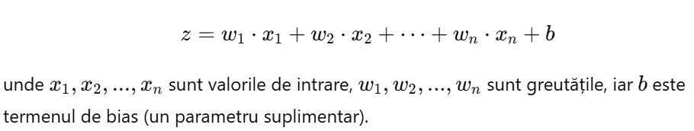Aplicarea funcției de activare: Suma ponderată este trecută printr-o funcție de activare care determină ieșirea neuronului. De exemplu, pentru funcția ReLU:
- 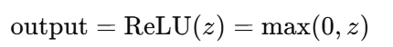
- Transmiterea ieșirii: Ieșirea neuronului este trimisă mai departe, către alți neuroni sau către stratul de ieșire.

5. Exemplu simplu de rețea neuronală
Un exemplu clasic de rețea neuronală este perceptronul, un model simplu de rețea neuronală care poate fi utilizat pentru clasificarea binară. Acesta este format dintr-un singur strat de neuroni, fără straturi ascunse.
import numpy as np

# Definim datele de intrare (2 inputuri)
X = np.array([[0, 0], [0, 1], [1, 0], [1, 1]])

# Etichetele de ieșire (OR logic)
y = np.array([[0], [1], [1], [1]])

# Inițializăm greutățile și bias-ul
weights = np.array([[0.5], [0.5]])
bias = np.array([0])

# Funcția de activare (ReLU)
def relu(x):
return np.maximum(0, x)

# Definim funcția de predicție
def predict(X, weights, bias):
z = np.dot(X, weights) + bias
return relu(z)

# Calculăm ieșirea
output = predict(X, weights, bias)
print(output)
Acest exemplu este un perceptron care învață să aplice un comportament similar operatorului OR asupra celor două intrări binare. În realitate, perceptronul este un model mai simplu, iar rețelele neuronale actuale pot fi mult mai complexe, având multiple straturi ascunse și funcții de activare avansate.

6. Antrenarea unei rețele neuronale
Antrenarea unei rețele neuronale presupune ajustarea greutăților și a bias-urilor pentru a reduce diferența dintre predicțiile modelului și valorile reale (aceasta se numește funcția de pierdere). Procesul de ajustare a parametrilor se realizează prin înlocuirea greutăților în funcție de erorile comise, folosind algoritmi precum gradient descent.
Pașii tipici în antrenare sunt:
- Forward pass: Datele trec prin rețea, iar ieșirile sunt calculate.
- Calculul erorii: Se compară ieșirile rețelei cu valorile reale.
- Backward pass (Backpropagation): Se calculează eroarea și se actualizează greutățile pe baza acesteia.

7. Tipuri de rețele neuronale
- Rețele neuronale feedforward (FFNN): Este cel mai simplu tip de rețea neuronală, în care informațiile circulă doar într-o direcție, de la stratul de intrare la stratul de ieșire.
- Rețele neuronale convoluționale (CNN): Sunt folosite pentru procesarea imaginilor. Acestea utilizează straturi de convoluție și pooling pentru a extrage caracteristici din imagini.
- Rețele neuronale recurente (RNN): Acestea sunt utilizate pentru date secvențiale, cum ar fi textul sau seria temporală. RNN-urile permit informației să „curgă” înapoi, creând o conexiune între secvențele anterioare și cele viitoare.
ABSTRACT. Perceptronul este o metodă simplă și intuitivă pentru clasificarea binară, bazată pe învățarea supravegheată. Deși este eficient în cazul problemelor liniare, învățarea și aplicarea rețelelor neuronale mai complexe, cu mai multe straturi, este necesară pentru sarcini mai avansate și pentru date care nu sunt liniar separabile.

3.2.PERCEPTRONUL ȘI ÎNVĂȚAREA SUPRAVEGHEATĂ

1. Ce este Perceptronul?
Perceptronul este un model de rețea neuronală simplu, folosit pentru probleme de clasificare binară. A fost inventat de Frank Rosenblatt în 1958 și este unul dintre cele mai fundamentale modele din domeniul învățării automate. Deși perceptronul este simplu, el formează baza pentru rețelele neuronale mai complexe și pentru învățarea profundă.
Un perceptron se bazează pe un singur neuron care primește mai multe intrări, le procesează și oferă o ieșire. Modelul este utilizat în special pentru clasificarea datelor în două clase (de exemplu, clasificarea între 0 și 1).

2. Cum funcționează Perceptronul?
Perceptronul primește un set de intrări și efectuează un calcul pe baza greutăților atribuite fiecărei intrări. Iată pașii principali:
- Primirea input-urilor: Perceptronul primește mai multe valori de intrare, de exemplu, caracteristici ale unui set de date.
- Calcularea ponderii: Fiecare intrare este înmulțită cu o greutate asociată. Aceste greutăți determină importanța fiecărei intrări în procesul de decizie.
- Funcția de activare: După ce se calculează suma ponderată, rezultatul trece printr-o funcție de activare, care în perceptron este de obicei o funcție de tip step (pas) sau Heaviside. Funcția de activare decide dacă neuronul va "declanșa" (adică să producă o ieșire pozitivă) sau nu, în funcție de suma ponderată.
Formula generală pentru ieșirea perceptronului este: 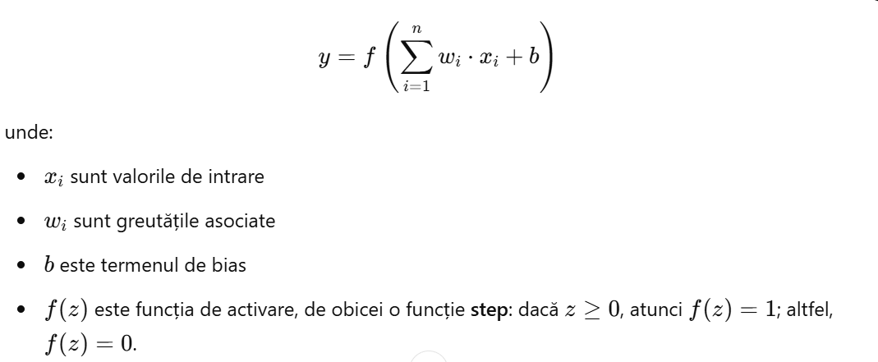

3. Învățarea Perceptronului
Învățarea perceptronului se bazează pe un algoritm simplu numit regula de învățare a perceptronului, care se folosește de principiul învățării supravegheate. Aceasta înseamnă că perceptronul învață din exemple etichetate, adică pentru fiecare set de intrări există un label corespunzător (de exemplu, 0 sau 1).
Algoritmul de învățare al perceptronului se poate descrie astfel:
- Inițializarea greutăților: La început, greutățile sunt inițializate aleator sau la o valoare mică.
- Calculul ieșirii: Se aplică funcția de activare pentru a obține ieșirea perceptronului.
- Calculul erorii: Se compară ieșirea obținută cu eticheta reală. Eroarea este diferența dintre predicția perceptronului și eticheta corectă.
- 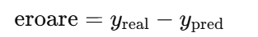
- Actualizarea greutăților: Greutățile sunt actualizate pe baza erorii obținute. Formula de actualizare este:
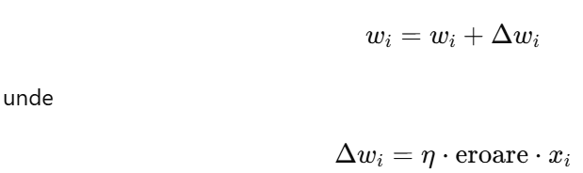
ηeste rata de învățare, care controlează mărimea pașilor făcuți în actualizarea greutăților.
  - Dacă eroarea este 0, greutățile nu se modifică.
  - Dacă eroarea este mare, greutățile sunt ajustate pentru a reduce diferența dintre predicție și valoarea corectă.
- Repetarea procesului: Algoritmul continuă să proceseze toate exemplele și să ajusteze greutățile până când eroarea este minimizată sau până când se atinge un număr maxim de epoci (iterații).

4. Exemplu simplu de perceptron
Să luăm un exemplu simplu de perceptron care efectuează clasificarea unei funcții logice AND:
Intrare x1 | Intrare x2 | Ieșire yy
0 | 0 | 0
0 | 1 | 0
1 | 0 | 0
1 | 1 | 1
În acest caz, perceptronul va învăța să prezică rezultatul funcției AND în funcție de intrările x₁ și x₂.
Cod exemplu simplu pentru perceptron:
import numpy as np

# Datele de intrare și ieșirea corespunzătoare
X = np.array([[0, 0], [0, 1], [1, 0], [1, 1]])
y = np.array([0, 0, 0, 1]) # Funcția AND

# Inițializăm greutățile și bias-ul
weights = np.zeros(2)
bias = 0
learning_rate = 0.1
epochs = 10

# Funcția de activare (step)
def step_function(x):
return 1 if x >= 0 else 0

# Regula de învățare a perceptronului
for epoch in range(epochs):
for i in range(len(X)):
# Calculăm suma ponderată
linear_output = np.dot(X[i], weights) + bias
y_pred = step_function(linear_output)

# Actualizăm greutățile și bias-ul
error = y[i] - y_pred
weights += learning_rate * error * X[i]
bias += learning_rate * error

# Afișăm greutățile și bias-ul învățate
print("Greutăți învățate:", weights)
print("Bias învățat:", bias)

# Testăm modelul
print("\nPredicții pentru setul de test:")
for x in X:
output = step_function(np.dot(x, weights) + bias)
print(f"Intrare: {x}, Predicție: {output}")
Explicație:
- La început, greutățile și bias-ul sunt inițializate cu 0.
- Se aplică regula de învățare pentru a actualiza greutățile în fiecare epocă.
- La final, perceptronul va învăța să prezică corect ieșirea pentru toate combinațiile de intrări.

5. Învățarea Supravegheată și Perceptronul
Învățarea supravegheată este un tip de învățare automată în care modelul este antrenat pe un set de date etichetate. Fiecare exemplu din setul de antrenament este alcătuit dintr-un input și o etichetă corespunzătoare (ieșirea dorită).
În cazul perceptronului, învățarea supravegheată presupune:
- Setul de date de antrenament conține exemple etichetate.
- Modelul ajustează greutățile în mod continuu pentru a reduce diferența între predicțiile sale și valorile reale.
- După antrenament, perceptronul poate face predicții pentru date noi pe baza greutăților învățate.

6. Limitări ale Perceptronului
Deși perceptronul este un model simplu și eficient pentru probleme liniare, el are limitări importante:
- Probleme nelineare: Perceptronul nu poate rezolva probleme care nu sunt liniar separabile (de exemplu, funcția XOR).
- Capacitatea limitată de învățare: Perceptronul poate învăța doar funcții care pot fi separate cu o linie dreaptă. Problemele mai complexe necesită modele mai avansate, cum ar fi rețelele neuronale multilayer.

ABSTRACT: Rețelele neuronale multicouche (MLP) sunt un instrument puternic în învățarea automată, aplicabil pentru o varietate de probleme, de la clasificare la regresie. Datorită flexibilității lor, MLP-urile sunt folosite pe scară largă în cercetare și industrie. Totuși, pentru a obține cele mai bune rezultate, este important să se ajusteze corespunzător parametrii rețelei și să se dispună de suficiente date pentru antrenament.
3.3.REȚELE NEURONALE MULTICOUCHE (MLP)

1. Introducere
Rețelele Neuronale Multicouche (MLP) sunt un tip de rețea neuronală artificială care conține cel puțin un strat ascuns între stratul de intrare și stratul de ieșire. MLP-urile sunt folosite pentru diverse sarcini de învățare automată, cum ar fi clasificarea, regresia și recunoașterea de tipare. Acestea sunt un exemplu de rețea neuronală de tip feedforward, adică datele circulă într-o singură direcție (de la intrare la ieșire), fără bucle.

2. Arhitectura unei MLP
O rețea neuronală multicouche este formată din mai multe straturi:
- Stratul de intrare: Primește datele brute (caracteristicile de intrare).
- Straturi ascunse: Acestea sunt straturi intermediare care realizează procesarea și extrag caracteristici din datele de intrare. Pot fi mai multe straturi ascunse, iar numărul de neuroni din fiecare strat poate varia.
- Stratul de ieșire: Produce rezultatele finale ale rețelei, care sunt interpretate ca predicții.

Structura generală a unei MLP:
- Intrare: un vector de caracteristici.
- Straturi ascunse: unul sau mai multe straturi de neuroni.
- Ieșire: predicția sau rezultatul final al rețelei.

3. Funcția de activare
Neuroni din MLP aplică o funcție de activare pentru a introduce non-linearitate în procesul de calcul, ajutând rețeaua să aprecieze relații complexe între datele de intrare și ieșire. Cele mai comune funcții de activare sunt: 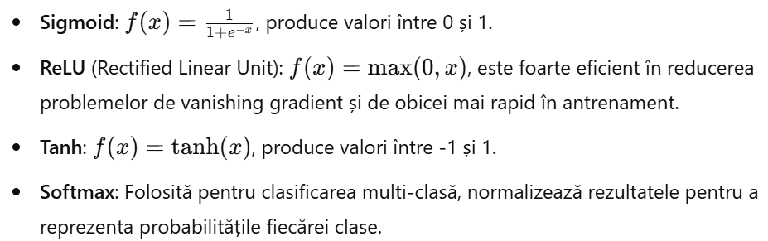
4. Algoritmul de învățare: Backpropagation
În MLP, Backpropagation este utilizat pentru a învăța greutățile sinapselor. Acesta constă în următorii pași:
- Propagarea în față (Forward Pass): Intrările sunt transmise prin rețea pentru a calcula ieșirile.
- Calculul erorii: Diferența dintre ieșirea reală și ieșirea dorită.
- Propagarea înapoi (Backward Pass): Eroarea se propagă înapoi prin rețea și sunt actualizate greutățile sinapselor folosind Gradient Descent.

Exemple de actualizare a greutăților:
Folosind derivata funcției de activare și derivata erorii, fiecare greutate este actualizată pentru a minimiza eroarea:

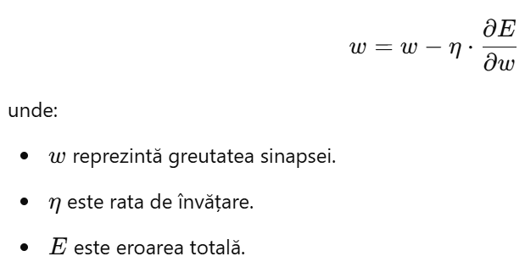

5. Exemple de aplicații ale MLP

5.1 Clasificarea imaginilor
Un exemplu clasic de utilizare al MLP este clasificarea imaginilor. De exemplu, rețelele MLP pot fi utilizate pentru a clasifica imagini din setul de date MNIST (cifre scrise de mână).

5.2 Predicția valorilor financiare
MLP-urile pot fi folosite pentru predicții de valori financiare, cum ar fi estimarea prețurilor acțiunilor pe baza unor serii de date istorice.

5.3 Recunoașterea vorbirii
În domeniul recunoașterii vocale, MLP-urile pot învăța să transcrie cuvinte pe baza semnalelor audio, efectuând astfel o clasificare a cuvintelor dintr-un set predefinit.

6. Exemple de implementare

6.1 Exemplu de implementare a unei MLP simple în Python (utilizând Keras)
import tensorflow as tf
from tensorflow.keras.models import Sequential
from tensorflow.keras.layers import Dense
from tensorflow.keras.datasets import mnist

# Încarcă setul de date MNIST
(x_train, y_train), (x_test, y_test) = mnist.load_data()

# Preprocesarea datelor
x_train = x_train.reshape(-1, 28 * 28) / 255.0 # Aplatizează și normalizează
x_test = x_test.reshape(-1, 28 * 28) / 255.0

# Crearea modelului MLP
model = Sequential([
Dense(128, activation='relu', input_shape=(28 * 28,)), # Stratul ascuns
Dense(10, activation='softmax') # Stratul de ieșire (10 clase)
])

# Compilarea modelului
model.compile(optimizer='adam',
loss='sparse_categorical_crossentropy',
metrics=['accuracy'])

# Antrenarea modelului
model.fit(x_train, y_train, epochs=5)

# Evaluarea performanței modelului
test_loss, test_acc = model.evaluate(x_test, y_test)
print('Acuratețea pe test:', test_acc)

Explicație:
- Dense(128, activation='relu'): Stratul ascuns cu 128 de neuroni și funcția de activare ReLU.
- Dense(10, activation='softmax'): Stratul de ieșire cu 10 neuroni (pentru fiecare clasă din setul de date MNIST), folosește Softmax pentru a calcula probabilitățile claselor.
- fit(): Metoda care antrenează rețeaua pe datele de intrare.

6.2 Exemplu de implementare a unei MLP pentru regresie
import numpy as np
import tensorflow as tf
from tensorflow.keras.models import Sequential
from tensorflow.keras.layers import Dense

# Crearea unui set de date fictiv pentru regresie
X_train = np.random.rand(1000, 1)
y_train = X_train * 3 + 2 # o funcție simplă y = 3x + 2

# Crearea modelului MLP pentru regresie
model = Sequential([
Dense(64, activation='relu', input_shape=(1,)), # Stratul ascuns
Dense(1) # Stratul de ieșire (un singur neuron pentru predicție continuă)
])

# Compilarea modelului
model.compile(optimizer='adam',
loss='mse') # MSE (Mean Squared Error) pentru regresie

# Antrenarea modelului
model.fit(X_train, y_train, epochs=10)

# Predicție pe un nou set de date
X_test = np.array([[0.5], [0.8], [1.2]])
predictions = model.predict(X_test)
print(predictions)

Explicație:
- Dense(64, activation='relu'): Stratul ascuns cu 64 de neuroni.
- Dense(1): Stratul de ieșire cu un singur neuron pentru a prezice valoarea continuă.
- mse: Pierderea este calculată folosind eroarea pătratică medie (pentru probleme de regresie).

7. Avantaje și limitări ale MLP

Avantaje:
- Pot învăța relații complexe între variabile.
- Flexibile și aplicabile într-o gamă largă de probleme.
- Pot fi antrenate cu seturi mari de date pentru a obține performanțe excelente.

Limitări:
- Necesită un număr mare de date pentru antrenament.
- Pot fi sensibile la setările hiperparametrilor (rata de învățare, numărul de straturi și neuroni).
- Pot fi lente la antrenament din cauza numărului mare de parametri.

ABSTRACT: Backpropagation este un algoritm esențial în antrenarea rețelelor neuronale, utilizat pentru a ajusta greutățile sinapselor astfel încât rețeaua să minimizeze eroarea între predicțiile sale și valorile reale. Este un proces iterativ care combină propagarea înainte și înapoi pentru a optimiza parametrii rețelei, facilitând învățarea automată a modelelor complexe.

3.4. ALGORITMUL BACKPROPAGATION

1. Introducere
Backpropagation (sau propagarea erorii înapoi) este un algoritm fundamental în învățarea rețelelor neuronale artificiale, folosit pentru a ajusta greutățile sinapselor în timpul antrenamentului. Scopul principal al algoritmului este de a minimiza eroarea rețelei prin ajustarea iterativă a greutăților sinapselor, astfel încât predicțiile rețelei să fie cât mai precise.
Algoritmul de backpropagation utilizează gradients descent pentru a actualiza greutățile, având la bază principiul că erorile din rețea trebuie să fie distribuite înapoi prin straturi pentru a calcula ajustările necesare.

2. Explicația detaliată a algoritmului
Algoritmul de backpropagation se bazează pe calculul gradientului erorii, care este apoi utilizat pentru a actualiza greutățile sinapselor. Acesta poate fi descris în câțiva pași esențiali:

2.1. Propagarea înainte (Forward Pass)
În primul rând, datele de intrare sunt trecute prin rețea pentru a obține ieșirile. Fiecare neuron din rețea calculează o valoare de ieșire pe baza ponderilor sinapselor și a funcției de activare. Acesta este procesul de propagare înainte, în care se determină rezultatul rețelei.

2.2. Calcularea erorii (Loss function)
După ce s-au obținut ieșirile rețelei, se calculează eroarea sau funcția de pierdere (loss function), care reprezintă diferența dintre valoarea predicționată și valoarea reală. Cele mai comune funcții de pierdere sunt:
- Eroare pătratică medie (MSE) pentru regresie.
- Entropia încrucișată pentru clasificare.

2.3. Propagarea înapoi (Backward Pass)
Odată ce eroarea a fost calculată, aceasta trebuie să fie propagată înapoi prin rețea pentru a ajusta greutățile sinapselor. Acest proces presupune calcularea gradientului erorii față de fiecare greutate sinapsă utilizând regula lanțului.

2.4. Calcularea gradientului
Fiecare greutate este ajustată în direcția opusa gradientului funcției de pierdere (minimizând astfel pierderea). Calculul gradientului pentru fiecare greutate se face prin aplicarea regulei lanțului pentru fiecare neuron.
- Gradientul erorii față de greutățile sinapselor este calculat folosind:
∂E∂w=∂E∂o⋅∂o∂w\frac{\partial E}{\partial w} = \frac{\partial E}{\partial o} \cdot \frac{\partial o}{\partial w}
unde:
- EE este eroarea totală.
- ww este greutatea sinapsei.
- oo este ieșirea neuronului.

2.5. Actualizarea greutăților
Odată ce gradientul este calculat, greutățile sinapselor sunt actualizate folosind algoritmul Gradient Descent. Formula de actualizare a greutății este:
w=w−η⋅∂E∂ww = w - \eta \cdot \frac{\partial E}{\partial w}
unde:
- ww este greutatea sinapsei.
- η\eta este rata de învățare.
- ∂E∂w\frac{\partial E}{\partial w} este gradientul erorii față de greutate.

2.6. Repetarea procesului
Procesul de propagare înainte, calculare a erorii, propagare înapoi și actualizare a greutăților este repetat pentru fiecare lot de date de intrare (într-un proces numit epoci) până când eroarea totală devine suficient de mică sau se ajunge la un număr prestabilit de epoci.

3. Exemple de calcule pas cu pas

Exemplu 1: MLP simplu
Să presupunem o rețea simplă cu un singur neuron într-un strat ascuns și un neuron de ieșire. Presupunem că avem o funcție de activare sigmoidă și folosim eroarea pătratică medie.

Pașii:
- Propagarea în față:
  - Intrarea x=0.5x = 0.5.
  - Greutatea sinapsei w1=0.8w_1 = 0.8.
  - Ieșirea neuronului ascuns h=σ(w1⋅x)=σ(0.8⋅0.5)=σ(0.4)≈0.5987h = \sigma(w_1 \cdot x) = \sigma(0.8 \cdot 0.5) = \sigma(0.4) \approx 0.5987.
- Calcularea erorii:
  - Valoarea dorită y=1y = 1.
  - Funcția de pierdere: E=12⋅(y−o)2=12⋅(1−0.5987)2=0.0805E = \frac{1}{2} \cdot (y - o)^2 = \frac{1}{2} \cdot (1 - 0.5987)^2 = 0.0805.
- Propagarea înapoi (Backpropagation):
  - Gradientul erorii față de ieșire: ∂E∂o=−(y−o)=−(1−0.5987)=−0.4013\frac{\partial E}{\partial o} = -(y - o) = -(1 - 0.5987) = -0.4013.
  - Gradientul față de greutate: ∂E∂w1=∂E∂o⋅∂o∂h⋅∂h∂w1\frac{\partial E}{\partial w_1} = \frac{\partial E}{\partial o} \cdot \frac{\partial o}{\partial h} \cdot \frac{\partial h}{\partial w_1}.
  - Unde ∂o∂h=σ′(h)=h(1−h)≈0.5987⋅(1−0.5987)=0.2402\frac{\partial o}{\partial h} = \sigma'(h) = h(1 - h) \approx 0.5987 \cdot (1 - 0.5987) = 0.2402.
Deci, ∂E∂w1=−0.4013⋅0.2402⋅0.5=−0.0482\frac{\partial E}{\partial w_1} = -0.4013 \cdot 0.2402 \cdot 0.5 = -0.0482.
- Actualizarea greutății:
  - Presupunem o rată de învățare η=0.1\eta = 0.1.
  - Noua greutate: w1=w1−η⋅∂E∂w1=0.8−0.1⋅(−0.0482)=0.8048 w_1 = w_1 - \eta \cdot \frac{\partial E}{\partial w_1} = 0.8 - 0.1 \cdot (-0.0482) = 0.8048.
Acesta este un exemplu simplificat, dar procesul este similar pentru rețele mai complexe.

4. Algoritmi de optimizare în Backpropagation
În practică, algoritmul de backpropagation este utilizat împreună cu tehnici de optimizare pentru a accelera procesul de învățare și a obține rezultate mai bune:
- Gradient Descent: Căutarea minimului global (sau local) al funcției de pierdere.
- Momentum: Ajută la depășirea colinelor și minimizează fluctuațiile.
- AdaGrad: Modifică rata de învățare pentru fiecare parametru.
- Adam: Un algoritm de optimizare care combină avantajele altor tehnici, cum ar fi momentumul și AdaGrad.

5. Implementare simplă a Backpropagation în Python

Exemplu de implementare a unui algoritm de Backpropagation pentru o rețea neuronală cu un singur strat ascuns:
import numpy as np

# Definirea funcției sigmoid și a derivatei acesteia
def sigmoid(x):
return 1 / (1 + np.exp(-x))

def sigmoid_derivative(x):
return x * (1 - x)

# Set de date de antrenament (input și output dorit)
X = np.array([[0, 0], [0, 1], [1, 0], [1, 1]]) # Intrare
y = np.array([[0], [1], [1], [0]]) # Ieșire (XOR)

# Inițializarea greutăților
np.random.seed(1)
weights_0 = np.random.rand(2, 4) # Greutăți între intrare și stratul ascuns
weights_1 = np.random.rand(4, 1) # Greutăți între stratul ascuns și ieșire

# Rata de învățare
learning_rate = 0.1

# Antrenament
for epoch in range(10000):
# Propagarea înainte
hidden_layer_input = np.dot(X, weights_0)
hidden_layer_output = sigmoid(hidden_layer_input)

output_layer_input = np.dot(hidden_layer_output, weights_1)
predicted_output = sigmoid(output_layer_input)

# Calculul erorii
error = y - predicted_output

# Propagarea înapoi
d_predicted_output = error * sigmoid_derivative(predicted_output)

error_hidden_layer = d_predicted_output.dot(weights_1.T)
d_hidden_layer = error_hidden_layer * sigmoid_derivative(hidden_layer_output)

# Actualizarea greutăților
weights_1 += hidden_layer_output.T.dot(d_predicted_output) * learning_rate
weights_0 += X.T.dot(d_hidden_layer) * learning_rate

# Rezultatele finale
print("Greutăți finale:")
print("weights_0:", weights_0)
print("weights_1:", weights_1)

Explicație:
- sigmoid: Funcția de activare utilizată.
- Backpropagation: Procesul de calcul al erorii și actualizarea greutăților.
- 10000 epoci: Numărul de iterații pentru antrenament.

6. Avantaje și Limitări ale Backpropagation

Avantaje:
- Permite antrenarea rețelelor neuronale de dimensiuni mari și complexe.
- Potrivit pentru o gamă largă de aplicații de învățare automată.
- Flexibilitate mare în alegerea arhitecturii rețelei.

Limitări:
- Sensibilitatea la alegerea ratei de învățare.
- Poate duce la overfitting (suprapotrivire) dacă rețeaua nu este regularizată corect.
- Poate suferi de vanishing gradient în rețelele foarte adânci (multe straturi).

